**HOW TO GUIDES**

**Abdelhak SALLAOUI**

**crEation d’une application APF ([Analysis Path Framework)](https://experience.sap.com/fiori-design-web/analysis-path-framework/)**

Table des matières

01. Introduction 3

02. Objectif 3

03. Exemples 4

04. Création et Configuration d’une application APF 6

a. Création d’une application APF 6

b. La configuration d’une application APF 6

i. Création d’une nouvelle catégorie 6

ii. Création d’une nouvelle étape 7

iii. Création d’une nouvelle présentation 7

iv. Création d’un smart filtre 9

05. L’ajout d’une cible de navigation 9

# Introduction

Analysis Path Framework (APF) est un cadre permettant de créer des applications d'analyse détaillées orientées vers les graphiques, par configuration. Les applications basées sur APF permettent à l'utilisateur de visualiser et d'analyser les données de plusieurs indicateurs de performance clés (KPI) provenant de différentes sources de données. Les utilisateurs peuvent explorer de manière interactive les données étape par étape à partir de différentes perspectives pour analyser et rechercher les causes profondes. À chaque étape de l'analyse, vous pouvez rechercher des indicateurs de performance / indicateurs clés et sélectionner des données pertinentes pour filtrer les informations fournies lors des étapes suivantes. En combinant différentes étapes d'analyse et en appliquant des filtres, vous créez de manière interactive votre propre chemin d'analyse flexible.

# Objectif

Souvent sur les projets S4/Hana les clients demandent de plus en plus des reports Fiori basés sur des Graphiques et des tableaux Excel, L’outil APF sait faire cela sans passer par du code Javascript, il suffit de coder correctement les vues CDS et de construire le web services Odata. (Vous pouvez trouver le How to dédié à la création des vues CDS et les services web Odata (fait par Alexandre Baticle) sur Teams [How to create a Fiori Elements applications](https://teams.microsoft.com/l/file/174ea327-ec87-4549-aaa1-d80995007920?tenantId=d6397071-8e3e-45d2-a2d6-36698acf0fea&fileType=docx&objectUrl=https%3A%2F%2Fvsod.sharepoint.com%2Fsites%2FSAP_TECH_PARIS%2FDocuments%2520partages%2F10%2520-%2520Documentation%2520technique%2F10%2520-%2520How%2520To%2520Guides%2FHTG%2520-%2520Create%2520a%2520Fiori%2520Elements%2520application.docx&serviceName=recent)).

L’idée ici est de construire des Reports Fiori (le plus rapidement possible) qui sont Capables de satisfaire le client sur tous les plans (que ce soit pour le temps de réalisation ou la performance de l’application).

# Exemples

# 

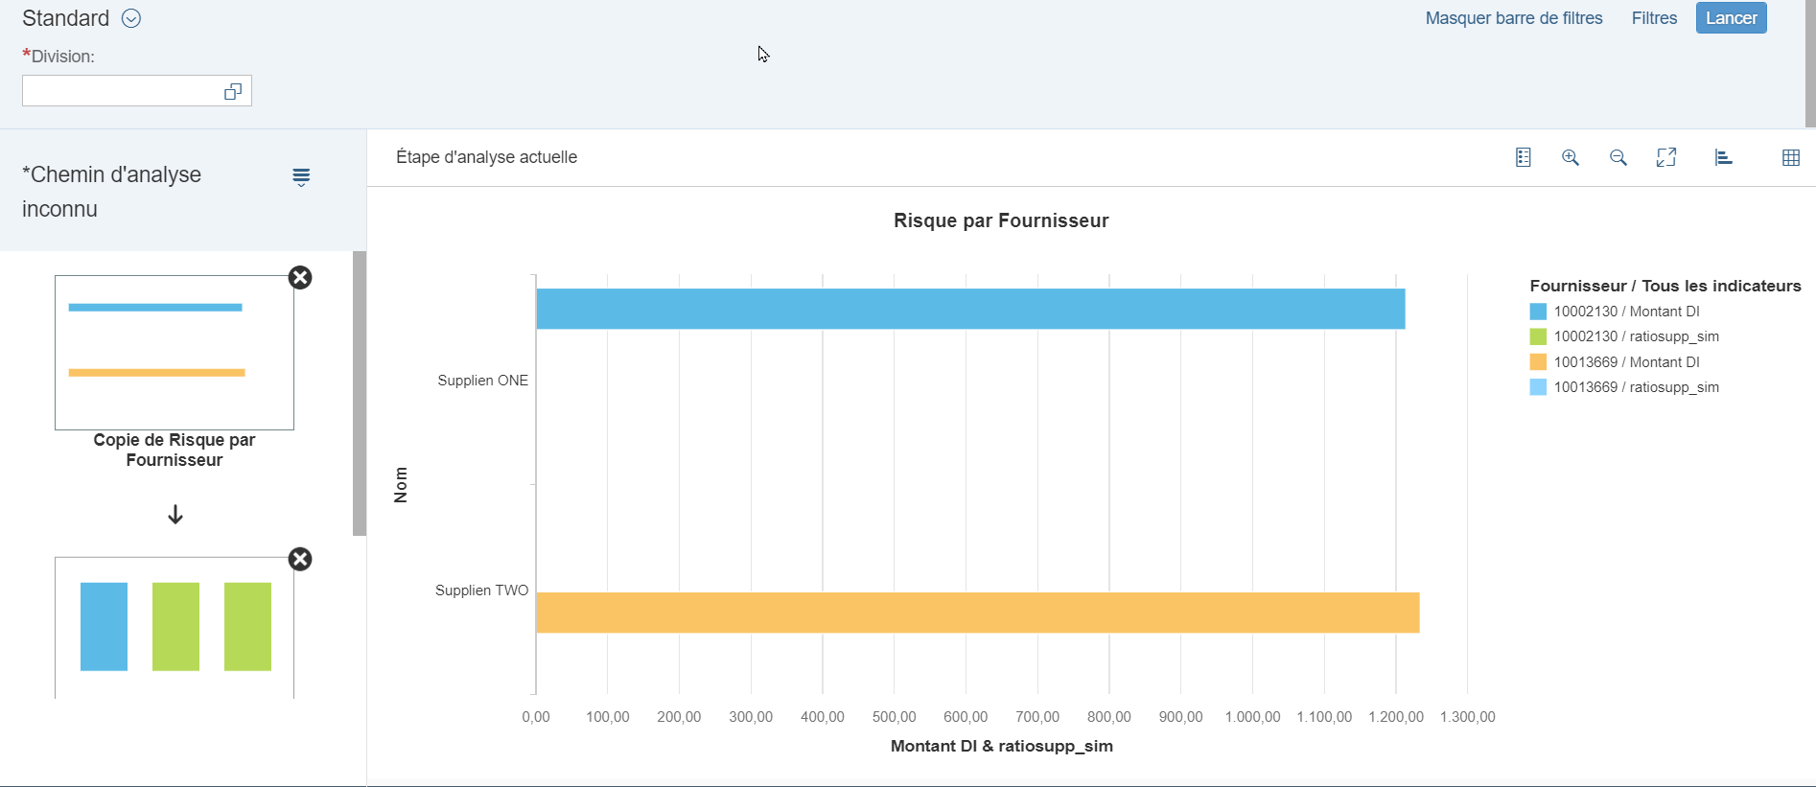

Dans la figure ci-dessus, un exemple d’une interface APF permettant une représentation graphique d’un model JSON. L’interface permet d’affiner le résultat en faisant un zoom sur la courbe sélectionnée.

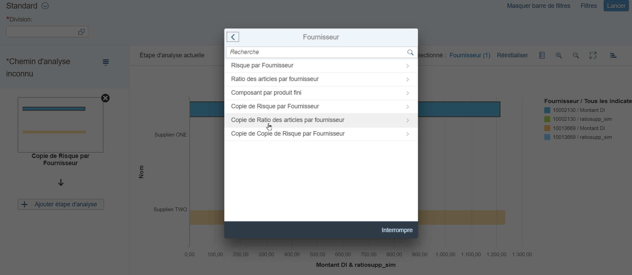

Pour se faire, nous sélectionnons par exemple le fournisseur Supplier ONE et par la suite nous rajoutons une étape « Ratio des articles par fournisseur »

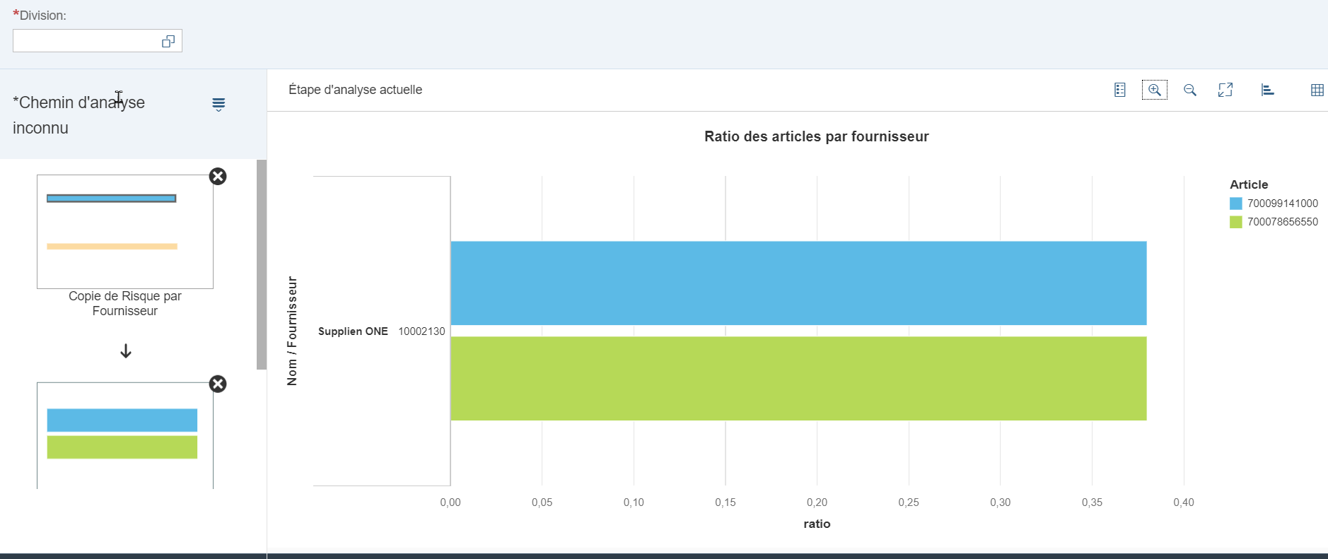

Et voilà ! le zoom est appliqué sur le fournisseur sélectionné en affichant ses articles. Nous pouvons aller encore plus loin en sélectionnant l’un des deux articles, et faire un seconde zoom.

# Création et Configuration d’une application APF

# Création d’une application APF

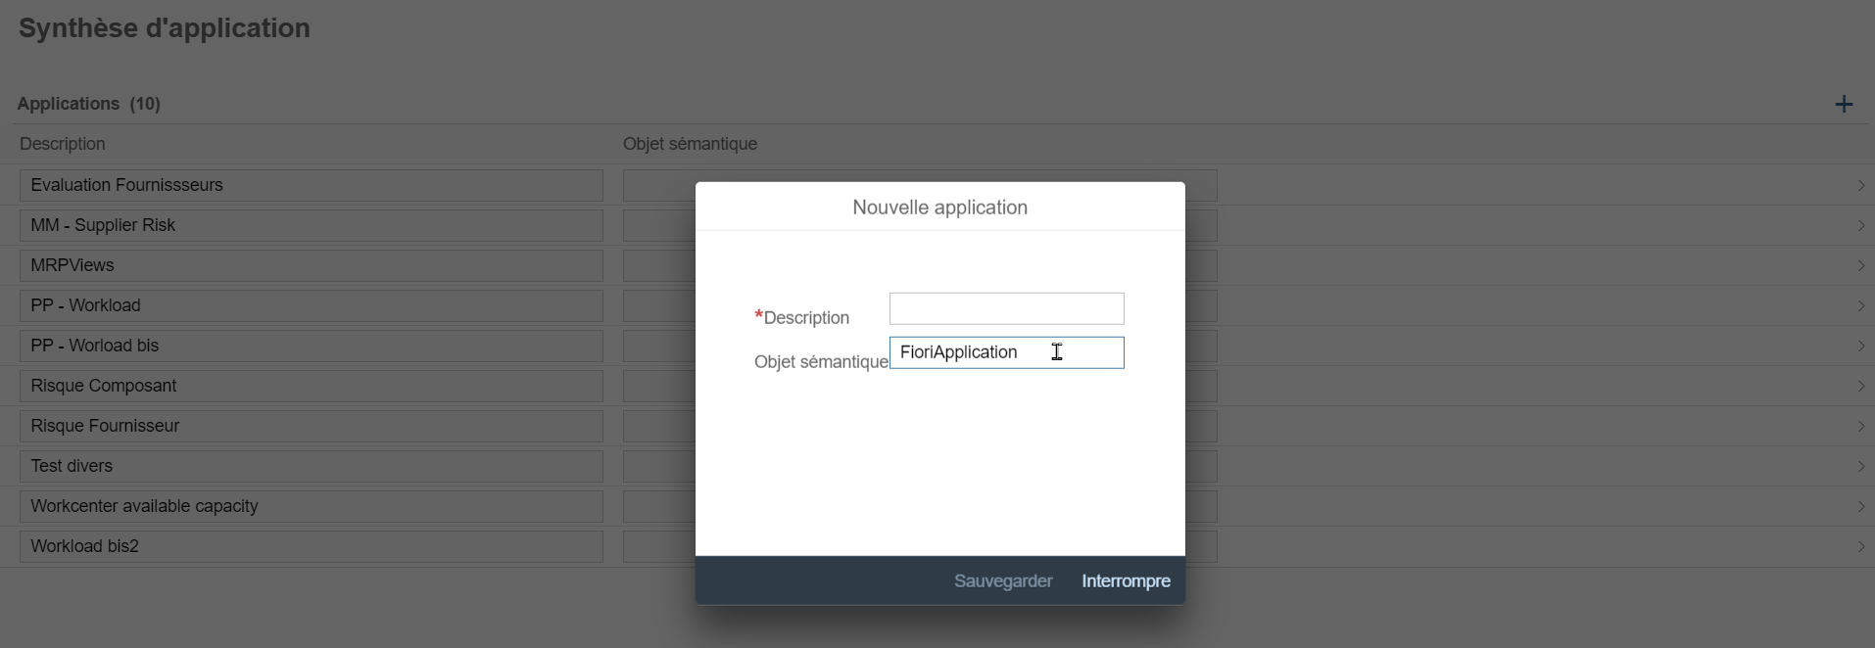

Le bouton au haut à droite permet la naissance d’une nouvelle application APF, sur le popup d’après, vous aller communiquer la description et l’objet sémantique, et puis vous sauvegarder. Et voilà vous avez créé votre première application APF.

# La configuration d’une application APF

Comme nous l’avons mentionné ci-dessus l’application APF s’alimente par un service Odata, mais cela n’est pas suffisant. Une configuration reste primordiale pour déterminer les dimensions de la courbe ainsi que ces indices de performance.

# Création d’une nouvelle catégorie

Vous sélectionnez l’onglet « Catégorie » et vous appuyez sur le bouton ajouter en haut.

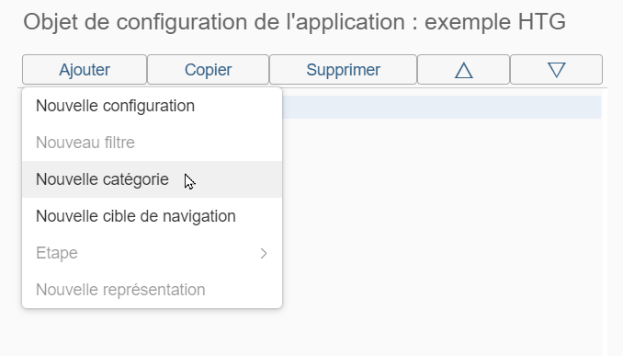

# Création d’une nouvelle étape

Une fois c’est fait, vous sélectionnez la catégorie que vous avez créée et puis vous appuyez à nouveau sur le bouton ajouter une nouvelle étape. Vous communiquez le nom de l’étape, le service Odata (que vous avez créé sur SEGW) et l’EntitySet dans les zones appropriées. Par la suite vous allez sélectionner toutes les propriétés dont vous aurez besoin pour créer votre courbe, et finalement vous choisissez le champ sélectionnable.

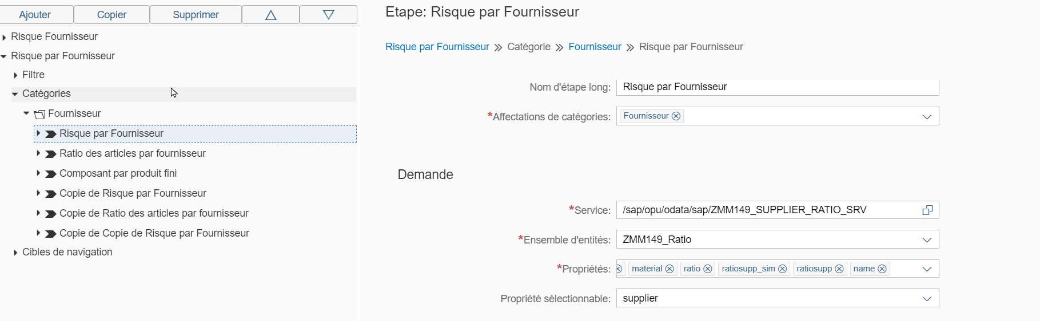

# Création d’une nouvelle présentation

Comme vous l’avez fait dans les étapes précédentes, vous sélectionnez l’étape que vous avez créée et puis vous appuyez sur le bouton ajouter une nouvelle présentation.

Sur cet écran, vous allez choisir le type de la courbe, les dimensions, les indicateurs et le champ avec lequel vous voulez trier.

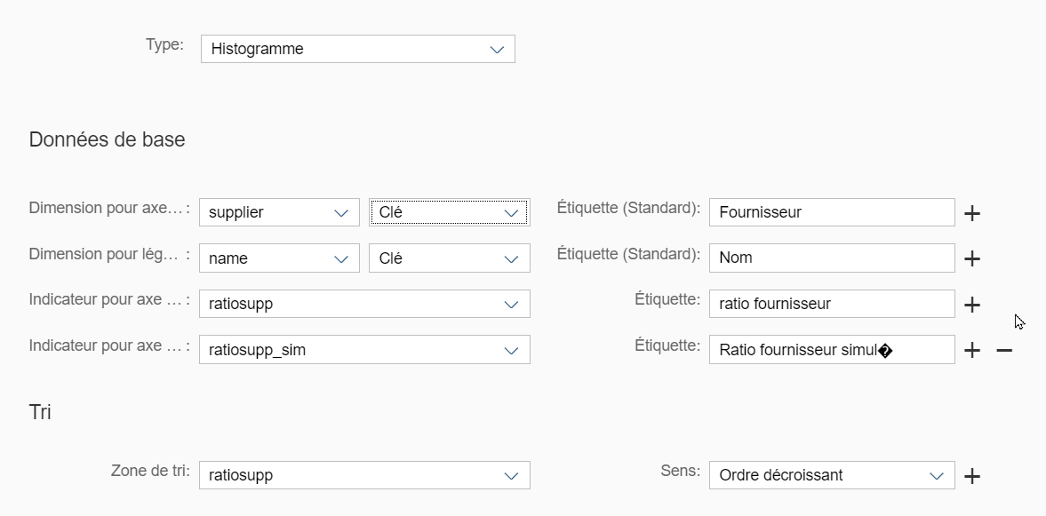

Vous sauvegarder et exécuter, vous aurez ce résultat.

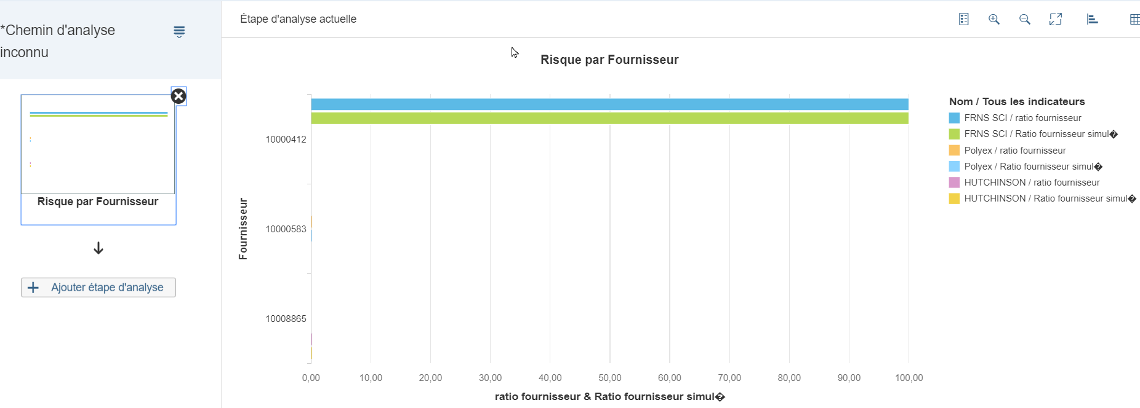

Pour chaque fournisseur (la dimension supplier) nous avons deux bars, l’un représente le ratio du fournisseurs (l’indicateur ratiosupp), et l’autre représente le ratio simulé du fournisseur (l’indicateur ratiosupp_sim).

Maintenant si vous voulez appliquer un zoom sur un fournisseur sélectionné, il suffit d’appliquer les mêmes étapes ci-dessus, en mettant comme l’un des dimensions le champ fournisseur.

**Exemple** :

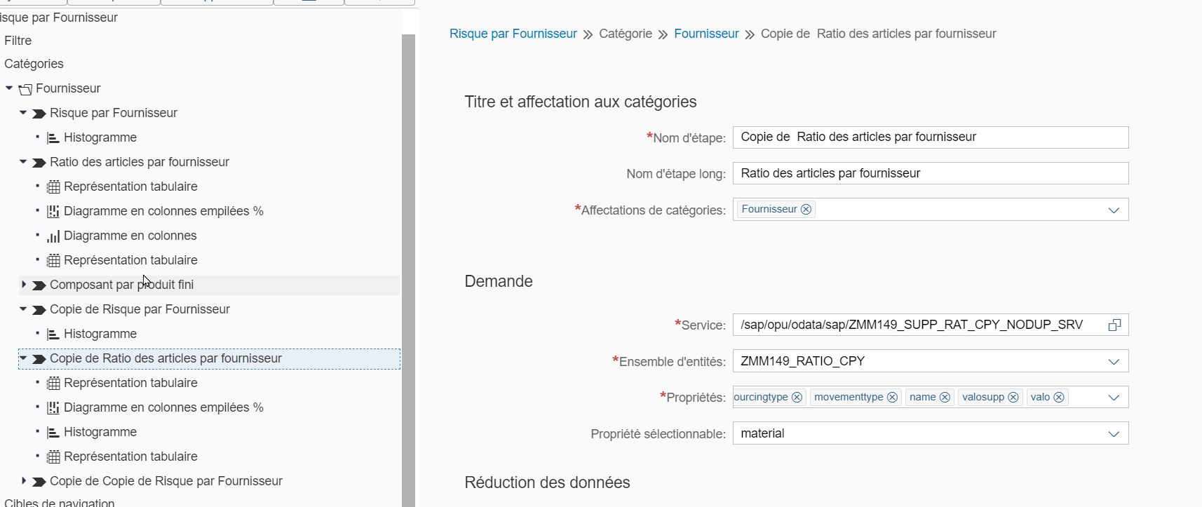

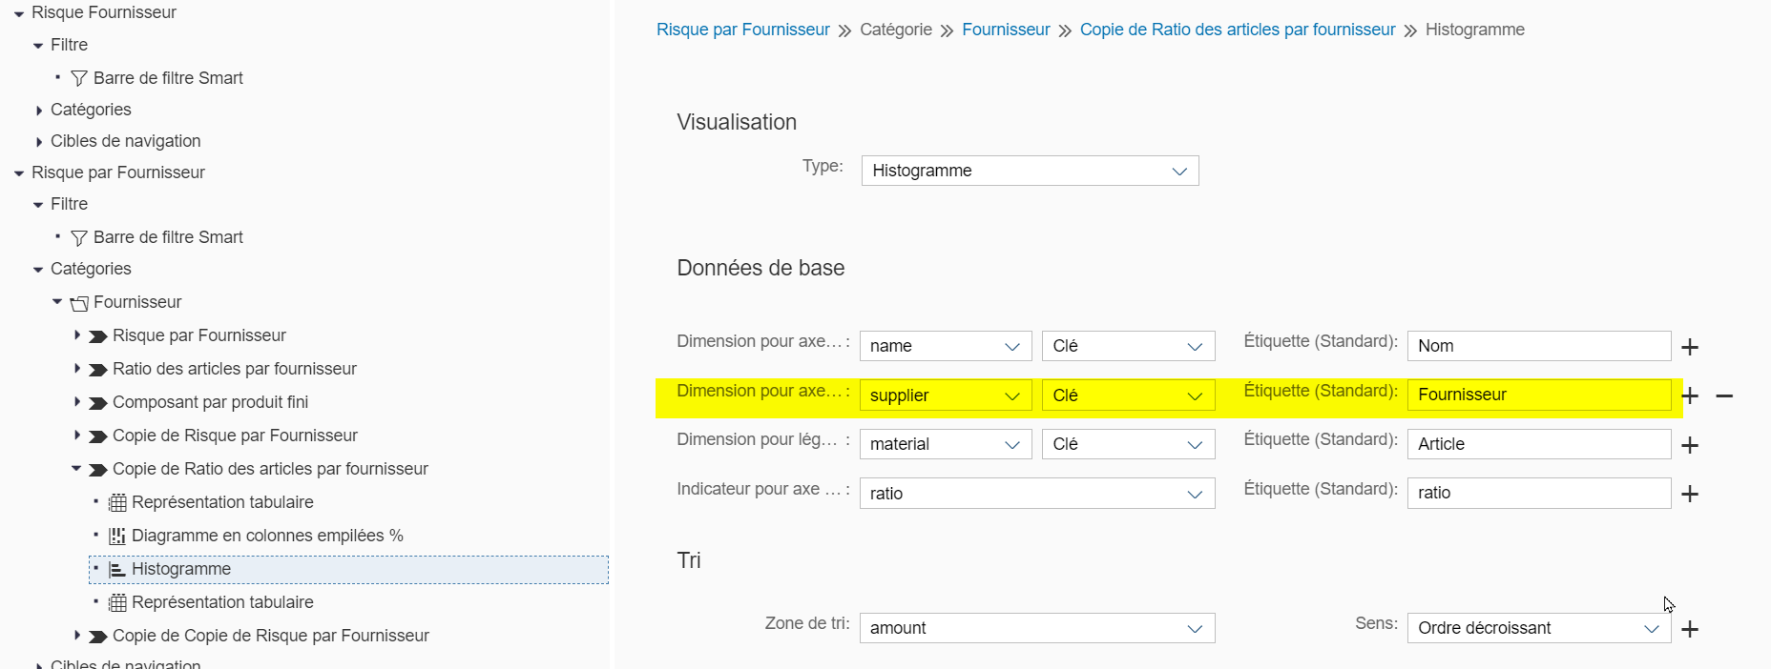

# Création d’un smart filtre

Il suffit de renseigner le service Odata et le type de l’entité, et comme son nom l’indique le composant smart filtre va automatiquement rajouter les zones de filtrage au niveau de l’entête (la seule condition c’est de bien annoter les champs au niveau de la CDS view).

# L’ajout d’une cible de navigation

L’outil APF nous permet d’afficher nos données sous format courbes et tableaux, pourtant elle ne nous permet pas d’interagir avec la base de données pour appliquer le reste des opérations CRUD. Ceci peut se qualifier comme un handicape de l’outil.

L’une des solutions que nous pouvons appliquer est la création d’une cible de navigation vers une application créée en Z ou bien vers une application Standard, cette dernière pourra donc appliquer l’une des opérations CRUD.

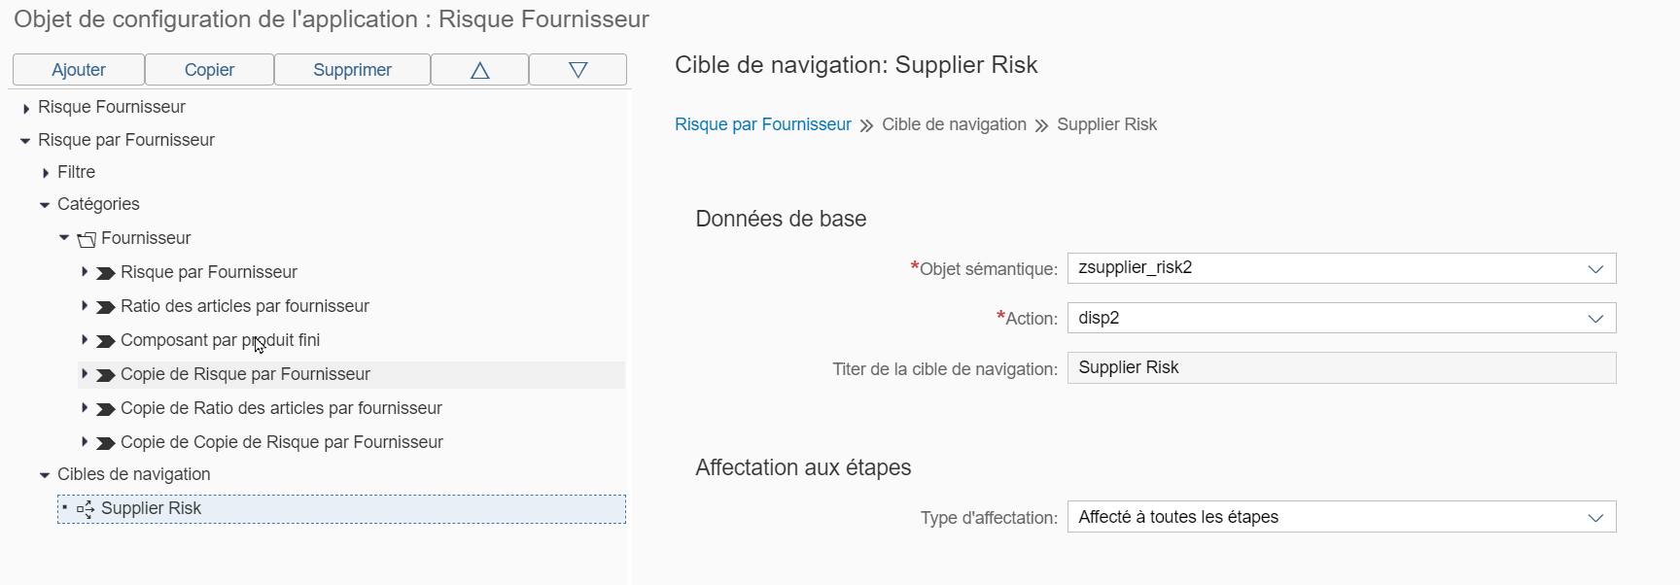

Pour se faire, il suffit de communiquer l’objet sémantique et l’action qui concerne l’application vers laquelle vous voulez naviguez, vous pouvez aussi choisir dans la liste déroulante le type d’affectation.

**Remarque** : faut avoir les droits nécessaires sur la tuile cible pour que ça marche correctement.